鐘靈國小102交通安全教育評鑑「教學與活動」成果表
活動名稱 | 校外教學辦理安全門逃生演練
辦理時間 | 出發前十分鐘
參加對象 | 全體師生
參加人數 | 40人
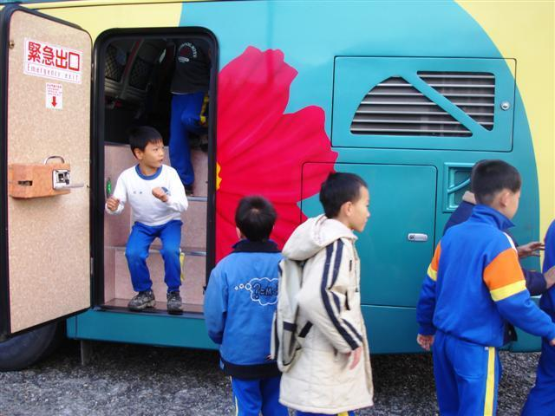 |  | 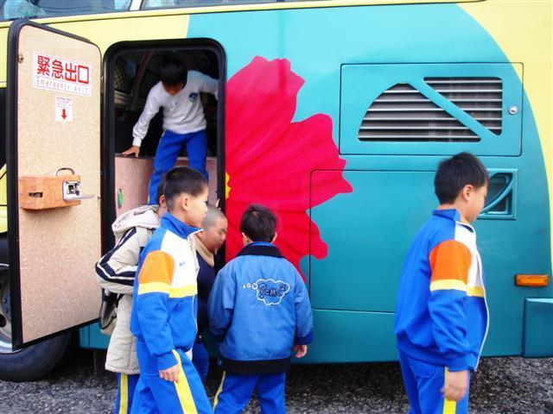
說明：校外教學遊覽車出發指導學生進行逃生演練。
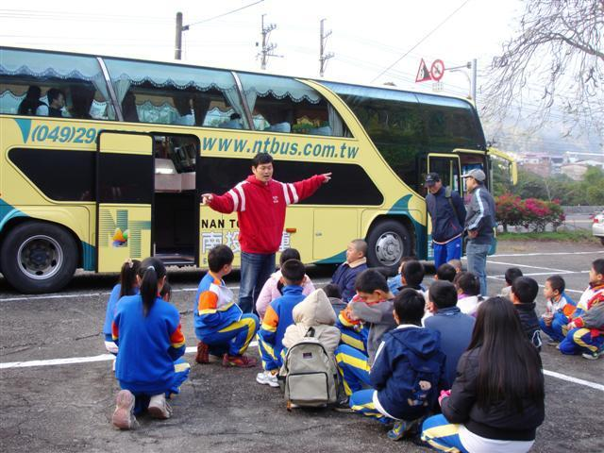 |  | 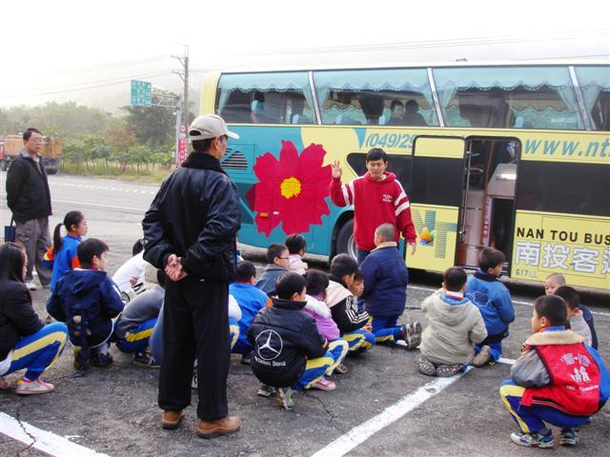
▲說明：遊覽車出發前確實完成車輛安全審核及安全門逃生演練。

